28/06/2018

NGWE NDJOCK PAOLA

RAPPORT D’INSTALLATION DE REACT NATIVE

Enfin j’ai pu installer react Native, après avoir rencontré une multitude de problèmes dont voici quelques uns.

PROBLEMES RENCONTRES :

* Au départ aucune plateforme ne s’affichait dans SDK manager, j’ai dû désinstaller et réinstaller Android Studio plusieurs fois pour que ça marche.

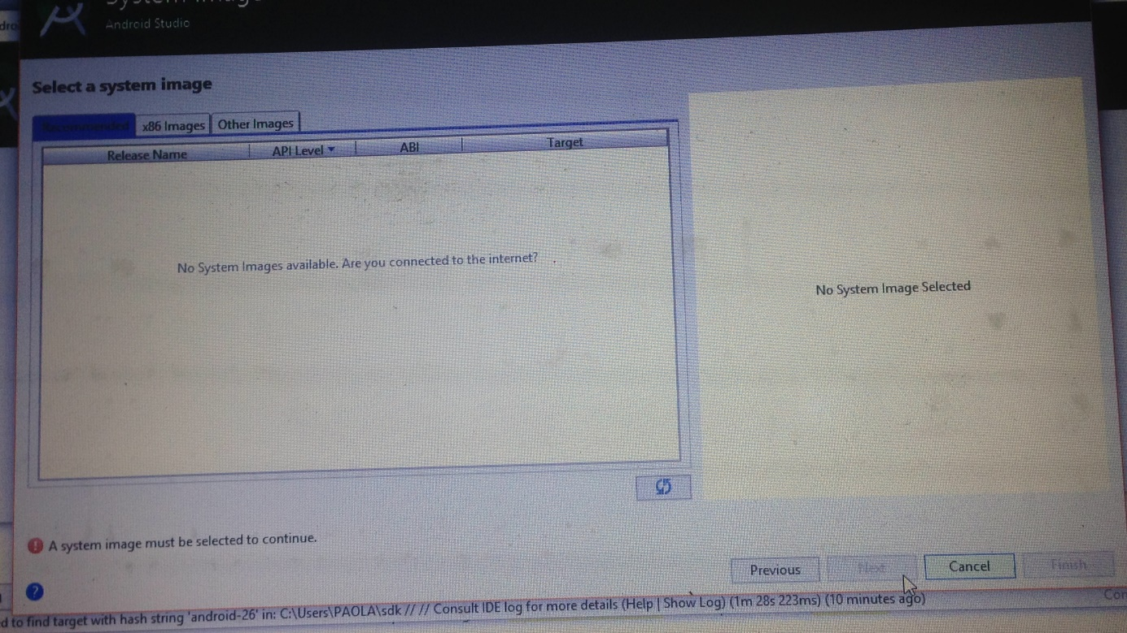

* Ensuite, télécharger les paquets d’Android studio m’a pris beaucoup de temps car je n’avais pas une bonne connexion.
* Quand je testais mon émulateur on m’affichait un avertissement, je devais mettre ADB binary à jour. Je l’ai mis à jour et puis l’avertissement ne s’affichait plus.
* Puis j’ai eu un problème avec le chemin de la SDK dans la variable d’environnement, je l’avais mal renseigné.

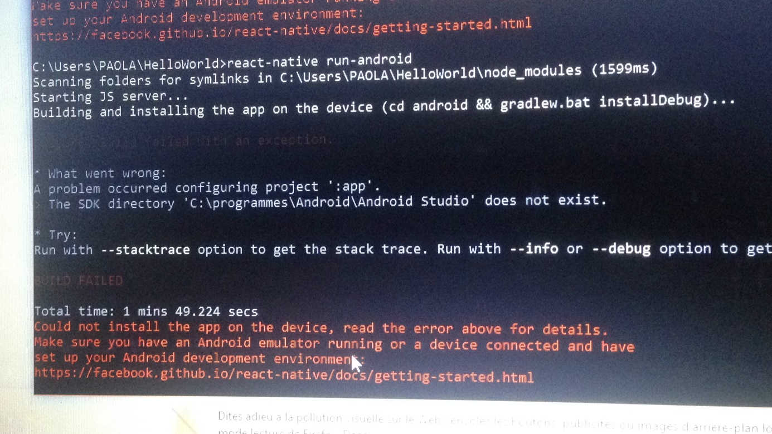

* J’ai dû télécharger certains composants qui manquaient dans SDK manager mais je n’avais pas accepté la licence

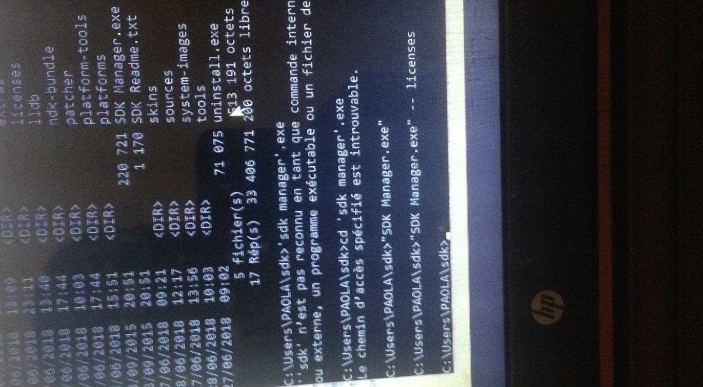

Pour pallier à ce problème, j’ai ouvert le dossier sdk à partir de l’invite de commande, ensuite j’ai ouvert le fichier sdk manager.exe enfin j’ai tapé la commande sdkmanager.exe --licences. Et je n’ai plus eu à faire à ce problème.

* Puis on m’a affiché un message comme quoi le chemin renseigné pour retrouver l’archive tools.jar est introuvable. Pour pallier à ce problème j’ai créé une nouvelle variable JAVA_HOME et j’y ai mis le chemin de la jdk 8.

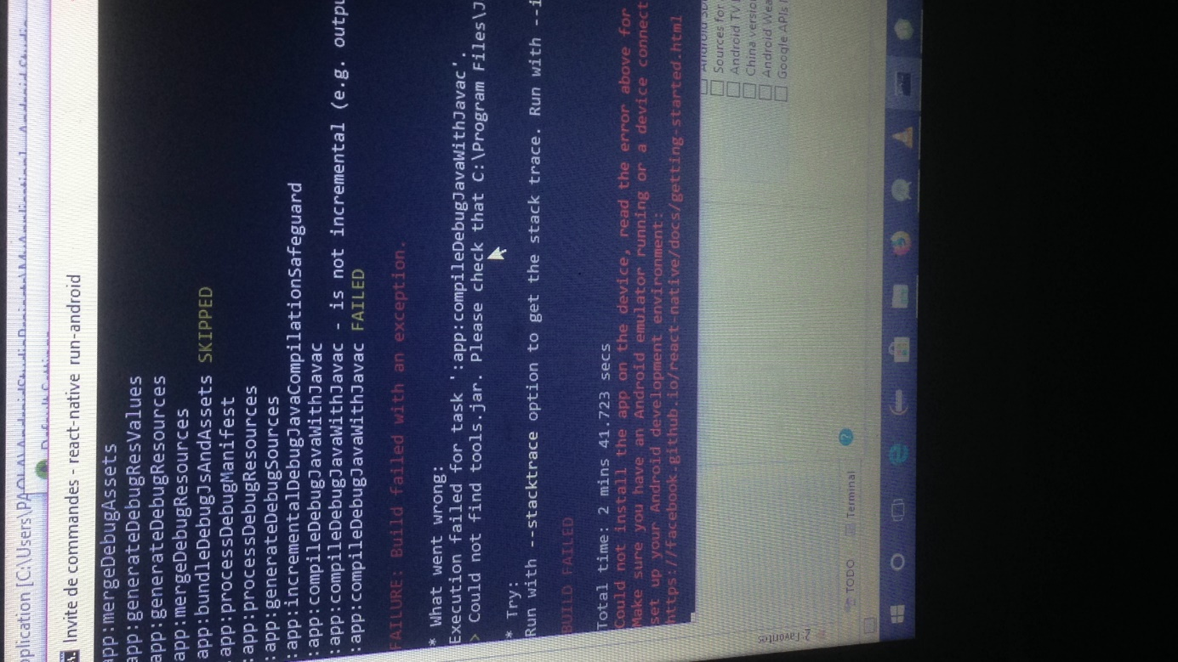

* A ce stade quand je lançais l’application, on me signalait que adb n’est pas reconnue en tant que commande. Pour résoudre ce problème j’ai copié le chemin du fichier Tools dans sdk puis je l’ai collé dans le path ça a résolu le problème.
* Apres toutes ces configurations, l’application ne fonctionnait toujours pas sur mon émulateur, on m’affichait l’erreur ‘aucun appareil n’est connecté’, il fallait le mettre en mode développeur en allant dans les paramètres puis dans à propos du téléphone, taper 7 fois sur numéro de building.
* Puis j’ai pu lancer l’application sur l’émulateur.
* Enfin quand je modifiais mon code, aucune modification n’était faite sur la page juste parceque je modifiais le fichier app.json au lieu de app.js.

Et enfin

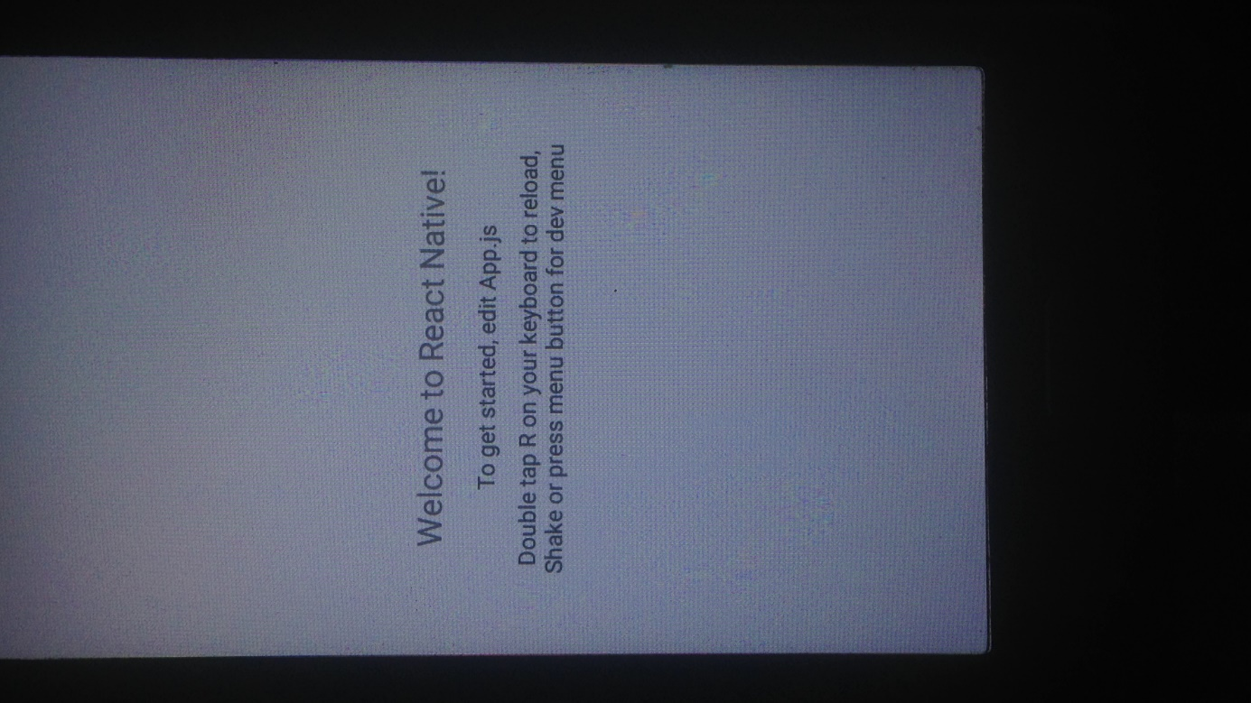

CAPTURES DES PROGRAMMES FAITS DANS LA JOURNEE :

* Application qui contient une interface ayant plusieurs boutons qui lorsqu’on clique sur ces derniers une boite de dialogue s’affiche avec du texte.

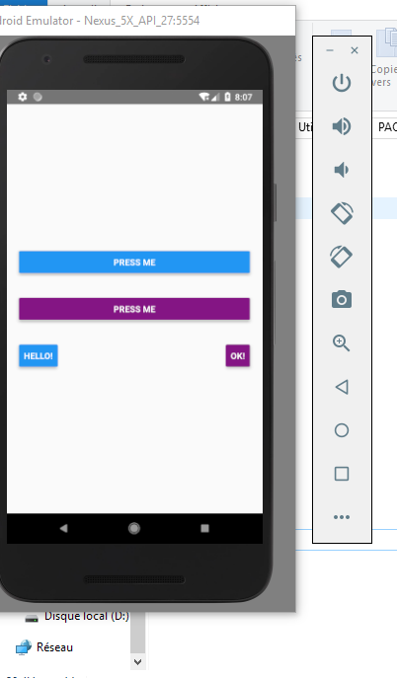

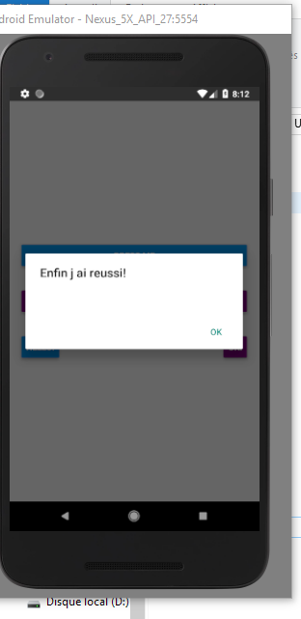

* Le deuxième programme devrait permettre d’afficher du texte avec plusieurs couleurs à l’écran mais il y a des erreurs, je vais essayer de trouver le problème et le résoudre avant le prochain rapport. 